**Aufgabenstellung: Identifiziere deine persönlichen Stärken**

**Schritt 1: Selbstreflexion**

Aufgabe: Nimm dir 10 Minuten Zeit und notiere drei Aufgaben, die du gerne erledigst und in denen du dich besonders gut fühlst.

Fragen zur Selbstreflexion:

* + Welche Aufgaben bereiten dir Freude?
  + Bei welchen Tätigkeiten hast du oft positives Feedback im Kurs, im Beruf oder in vorherigen Ausbildungen?
  + Welche Aufgaben erledigst du schnell und effizient?
* ***Welche Aufgaben bereiten dir Freude?***
* Gitarre spielen, Musik machen allgemein, malen, kreativ sein
* qualityTime mit der Frau
* ***Bei welchen Tätigkeiten hast du oft positives Feedback im Kurs, im Beruf oder in vorherigen Ausbildungen?***
* Organisatorische & Administrative Tätigkeiten (z.B. im Beruf oder Verein)
* ***Welche Aufgaben erledigst du schnell und effizient?***
* Organisatorische & Administrative Tätigkeiten (z.B. im Beruf oder Verein)

**Schritt 2: Feedback einholen**

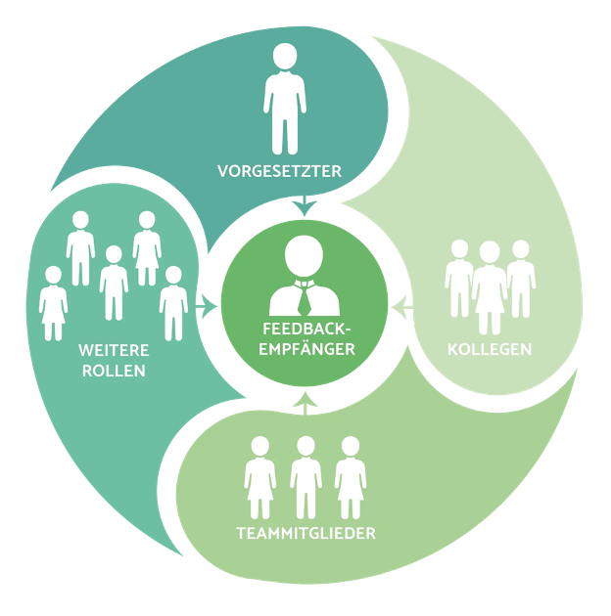

Aufgabe: Bitte drei Personen unterschiedliche, dir ein Feedback zu geben, in dem sie deine Stärken benennen und mit Beispielen untermauern.

Meine_Frau



Mein_Schwiegervater



Alicja



**Schritt 3: Persönlichkeits- und Stärken-Tests**

Aufgabe: Wähle einen Persönlichkeitstest oder Stärkentest, führe ihn durch und notiere die Ergebnisse.

Empfohlene Tests:

* + StrengthsFinder: Identifiziert deine Top 5 Stärken.
  + MBTI (Myers-Briggs Type Indicator): Bietet Einblicke in deine Persönlichkeitstypen und bevorzugten Arbeitsweisen.
  + DISC: Analysiert Verhaltenspräferenzen und Kommunikationsstile.
  + Big Five: Bewertet deine Persönlichkeit anhand von fünf Hauptdimensionen.
  + VIA Charakterstärken: Identifiziert deine 24 Charakterstärken und zeigt, wie du sie im Alltag nutzen kannst.

**Führe nun alle Aufgaben zusammen und erstelle dein persönliches Stärkenprofil!**

Kombiniere deine Selbstreflexion, Feedback und Testergebnisse. Erstelle eine Präsentation über dich. Du kannst die Präsentation “About me”, “Fakten über mich”, “Mein Profil” o.Ä. nennen.

* + Erstelle ein Profil deiner Stärken und wie du diese im Arbeitsalltag am besten einsetzen kannst.
  + Identifiziere Bereiche, in denen du deine Stärken weiterentwickeln kannst und möchtest.
  + Mache dir einen konkreten Plan, wie du deine Stärken weiterentwickeln kannst

**Wichtig:** Bitte hebe diese Präsentation auf und ergänze sie im Laufe deiner Weiterbildung. Am Ende der Weiterbildung werden wir mit der Präsentation weiterarbeiten!

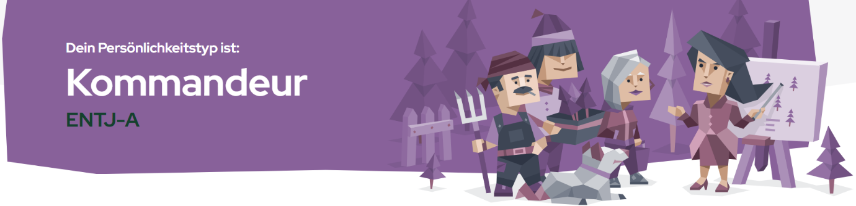

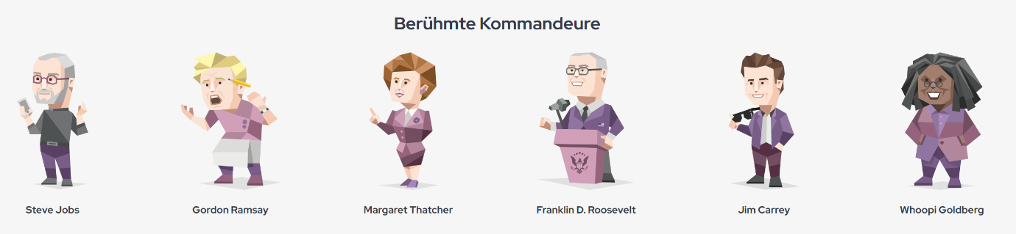

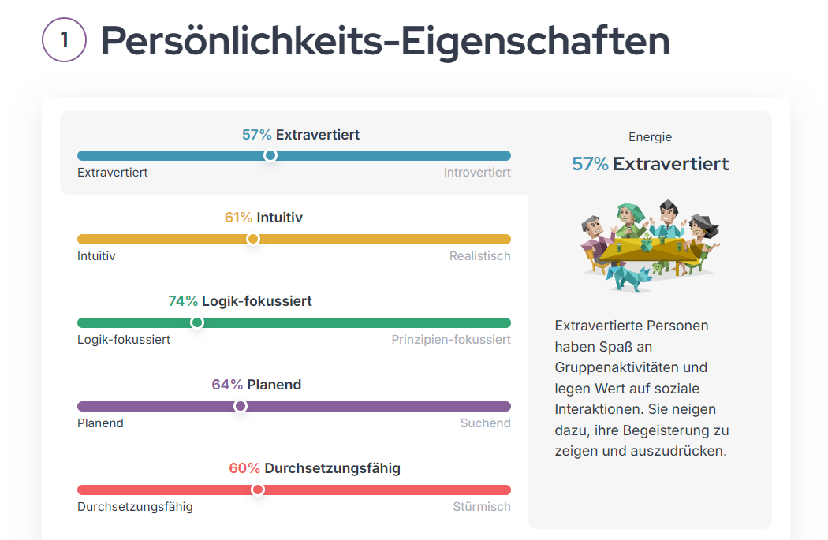

Ein Bild, das Text, Menschliches Gesicht, Kleidung, Person enthält.
Ein Bild, das Text, Screenshot, Schrift enthält.

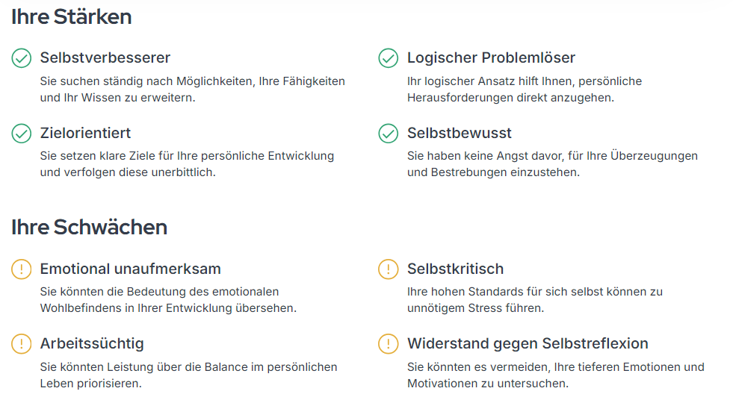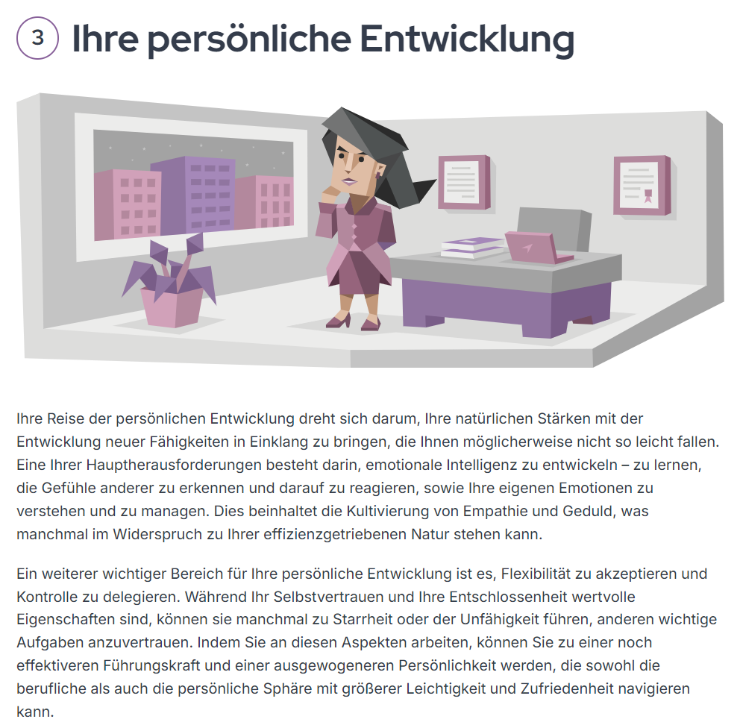

Ein Bild, das Text, Cartoon, Brief, Screenshot enthält.
Ein Bild, das Text, Screenshot, Schrift enthält.
